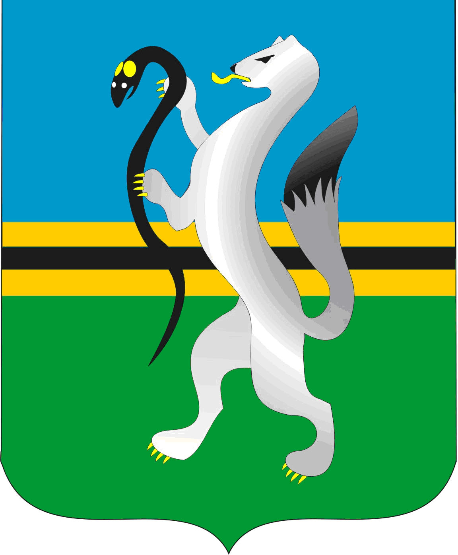
СОВЕТ ДЕПУТАТОВ ЧУЛЫМСКОГО РАЙОНА
(третьего созыва)

РЕШЕНИЕ

От 24 августа 2018 г. г.Чулым № 23/219

О замене дотации

В соответствии с п. 5 ст.138 Бюджетного кодекса Российской Федерации и п. 5 статьи 7 Закона Новосибирской области от 7.10.2011 № 112-ОЗ «О бюджетном процессе в Новосибирской области», Совет депутатов Чулымского района
РЕШИЛ:
- Заменить часть дотации на выравнивание уровня бюджетной обеспеченности в размере 30% на дополнительный норматив отчислений от налога на доходы физических лиц на 2019 год и плановый период 2020-2021 годов.
- Решение подлежит официальному опубликованию (обнародованию) в соответствии с Уставом Чулымского района Новосибирской области.
- Настоящее решение вступает в силу с 01.01.2019 года.

Председатель Совета И.о.Главы Чулымского
депутатов района
__________С.Н. Кудрявцева _________В.В.Сочивкин

